Получение и исследование структуры новых полиимидов и градиентных материалов на их основе
Жукова Е.К.¹, Яблокова М.Ю.¹, Костина Ю.В.², Алентьев А.Ю.²
¹Московский государственный университет им М.В. Ломоносова, Химический факультет, Москва, Российская Федерация
²Институт нефтехимического синтеза им. А.В. Топчиева Российской академии наук
E-mail: ekaterina.k.zhukova@gmail.com

Ароматические полиимиды (ПИ) широко применяются в мембранном газоразделении: они обладают химической и термической стойкостью, способностью к варьированию значений коэффициентов селективности и проницаемости в зависимости от выбранной структуры мономерного звена. Однако существенным ограничением использования ряда ПИ в целях мембранного газоразделения является их низкая пленкообразующая способность. По этой причине синтез новых полимеров, обладающих пленкообразующими свойствами, встает в ряд актуальных задач мембранного газоразделения. Решением данной проблемы может служить создание градиентных материалов (ГМ) на основе непленкообразующих ПИ и пленкообразующей полиимидной матрицы.
В данной работе ацилированием диаминов получены новые диангидриды, содержащие в своей структуре амидные группы. С использованием полученных диангидридов синтезированы полиамидокислоты (ПАК), в качестве диаминного фрагмента которых взяты 1,3-фенилендиамин (MPD) и 2,4,6-триметил-1,3-фенилендиамин (TrMPD). В качестве полиимидной матрицы использовали ПИ на основе диангидрида 4,4’-гексафторизопропилидендифталевой кислоты (6FDA) и MPD. После смешивания полученных ПАК с раствором ПИ 6FDA-MPD и их последующей термической имидизацией получены ГМ с содержанием 5, 10 и 15 _{масс}% синтезированных в работе ПИ. Введение большего количества ПАК приводит к потере механической прочности конечного ГМ.
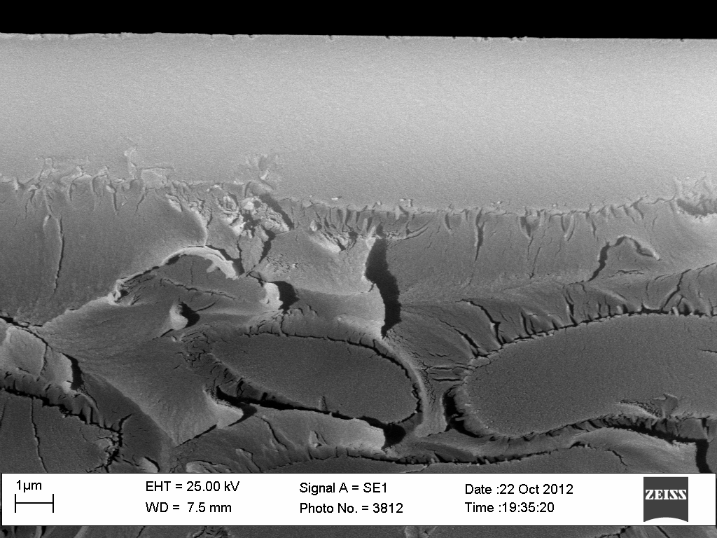
Рис. 1 Данные СЭМ хрупкого скола ГМ | Рис. 2 ИК-спектр НПВО для двух поверхностей ГМ

Структуру полученных ГМ исследовали методами сканирующей электронной микроскопии (рис. 1), ИК-спектроскопии (рис. 2) и измерением поверхностной энергии. Было показано, что расслоение внутри образца наблюдается в случае жесткоцепных ПИ, в то время как гибкоцепные ПИ встраиваются в структуру основного ПИ (6FDA-MPD) образуя в нем поры. В обоих случаях полученные материалы представляют интерес с точки зрения мембранного газоразделения и будут являться предметом дальнейшего изучения.

